大连东软信息学院
本科毕业设计（论文）
论文题目：基于MVC的机票订购管理系统的
设计与实现

系 所： | 软件工程系
专 业： | 软件工程
学生姓名： | 刘美楠
学生学号： | 14110600129
指导教师： | 彭志豪
导师职称： | 副教授
完成日期： | 2018年04月14日

大连东软信息学院
Dalian Neusoft Institute of Information
基于MVC的机票订购管理系统的
设计与实现

摘 要
21世纪是互联网飞速发展的时代，随着人们的生活水平的提高，人们的出行越来越多，出行的方式也是多种多样，由于飞机作为空中重要的交通工具，飞机系统也在不断的进行优化，航空订票系统也是越来越受到人们的欢迎，因此一个好的订票系统关系着人们的出行是否方便。本系统旨在为用户提供一个良好的平台，能够方便人们的出行，使用户能在工作中提高效率。
本系统采用的是MVC的设计模式，在开发技术上使用了Java技术，工具采用了IntelliJ IDEA，开发框架是以Spring和SpringMVC和Mybatis框架整合而成，同时使用了MySQL数据库。这样的结构软件系统具有良好的可维护性和扩展性。本系统设计了管理员和用户两种权限下可实现的功能，其中用户可实现的功能有预定机票、改签、退票、个人信息管理。管理员可以实现的功能有用户管理、航班管理、班机管理、订单管理。
本系统能够满足航空售票的基本要求，而且根据用户的需求，能够快捷便利的为用户提供更好的办事效力，系统的运行可以有效的代替人工进行许多繁杂的劳动并节省诸多资源，而且可以大大的提高工作效率，还可以方便管理员对各种信息统计和管理，并在高效的同时保证各种信息的安全。

关键词：订票，Spring，Mybatis，SpringMVC，B/S结构
The Design and Implementation of a Flight Tickets Ordering System Based on MVC

Abstract
With the rapid development of Internet in the 21st century and the improvement of people's life, more and more people choose to travel in different ways. As an important transportation, the airplane systems are also constantly optimized. Besides, the airline reservation systems are become more and more popular to people. So a good reservation system decides whether people’s travel are convenient or not. This system not only intended to provide a good platform for users but also can facilitate the travel of people, so it enables users to improve their efficiency at work.
This system use the Java development technologies, which include Spring, SpringMVC, Mybatis framework and use IntelliJ IDEA and MySQL as tools. This structured software system has good maintainability and scalability. The system is designed with two kinds of permissions to achieve functions, which includes administrators and users. The achievable functions by the user include air tickets booking, tickets changement, tickets refundment and personal information management. The functions that administrators can implement include user management, flight management, airliner management, and order management.
The system fulfills the basic requirements for airline ticketing. It could provide users with more convenient service. The system operation can effectively replace many manual labors and save many resources, improve work efficiency and ensure each Information security.

Key words: booking, Spring, Mybatis, SpringMVC, B/S structure
目 录
摘 要 I
Abstract II
第1章 项目概述 1
1.1 问题描述 1
1.2 课题目标 1
1.3项目适用范围 1
1.4涉众 1
第2章 需求分析 2
2.1业务需求 2
2.1.1业务描述 2
2.1.2业务对象 2
2.2 功能性需求 3
2.2.1 整体用例描述 3
2.2.2 各功能用例描述 3
2.2.3功能描述 7
2.3 非功能性需求 9
2.4 系统开发环境 9
第3章 系统设计 10
3.1技术路线 10
3.1.1 IDEA 10
3.1.2 SSM 10
3.1.3 Jsp 10
3.2软件体系结构设计 10
3.2.1 功能结构 10
3.2.2 系统架构 11
3.3 数据库设计 12
3.3.1 概念结构设计 12
3.3.2 表的详细设计 13
3.4 用例实现 14
3.5 对象设计 17
3.5.1接口设计 17
3.5.2系统的框架结构设计 18
3.5.3类的描述 19
第4章 系统实现 24
4.1用户核心功能实现 24
4.1.1查询机票信息模块 24
4.1.2预定机票模块 24
4.1.3改签模块 25
4.1.4修改个人信息模块 26
4.2管理员核心功能实现 27
4.2.1用户管理模块 27
4.2.2航班管理模块 27
4.2.3班机管理模块 28
4.2.4订单管理模块 29
4.3 关键技术难点与解决方案 29
第5章 系统测试 30
5.1 功能测试 30
5.2非功能测试 31
5.3 测试总结 31
第6章 结论与展望 33
参考文献 34
致 谢 35

第1章 项目概述

1.1 问题描述
随着计算机技术的高速发展，市场的竞争日益强烈，企业的管理也需要不断的有所提高，建立成熟的管理系统对于企业而言显得日益迫切和必要。
IT行业的快速发展除了带给我们各种各样的购物网站、社交网站之外，信息科技
与各个行业的融合也在潜移默化的进行着，航空行业也有所不同，随着社会的不断进步，计算机已经普及到各个行业，为了适应现代人们的高强度的时间关键，飞机订票系统给人们带来了很大的方便，网上订票系统能够全面的执行用户的查询机票信息，预定机票，改签，取消订单和管理员查询，更改，增加，删除等操作。同时采用了权限的访问方式，分为用户操作和管理员操作，使得系统具有很强的安全性。

1.2 课题目标
在交通方面，现代人选择航空出行已经越来越普遍，作为最快速便捷的交通方式，航空客运已经发展了近一个世纪之久。航空客运给人们的生活带来了极大的方便，对出行带来了确实的改变。所以一个完善的机票订购系统能够给现代人带来一种更为便利的预订方式并且对人们的日常生活非常重要。由于这种航空票务代理商的需求比较大，而且具有一定的市场前景，所有开发这种订票系统是可行的。
现如今网上预订管理体系的研发过程中仍存在着诸多问题和误区，预订机票的流程不断更新，企业异构平台上不同系统间的信息采集、归纳和传递困难等，这些难题或多或少对网上机票预订管理系统的设计过程造成了影响和阻碍。而HTML技术和WEB服务可以为解决这些问题提供技术和环境支持，还可以为动态互动平台的实施提供有效的平台页面支持。想为旅客提供一个快捷、便利的购票渠道需要设计并实现一个完整的基于Web的机票预订管理系统。

1.3项目适用范围
系统可用于航空公司以及想要乘坐飞机出行的旅客。

1.4涉众
系统设计人员：清晰严谨地描述系统每个需求，保证需求的正确性没有缺陷。
系统开发人员：根据需求设计功能实现，避免需求遗漏、功能缺陷。在保证功能满足需求的前提下，提高系统的可扩展性。
网站管理用户：简便快速的操作系统，快速定制个性化网站。
网站浏览者：清晰的内容展示，方便的功能操作。

需求分析

2.1业务需求

2.1.1业务描述
本系统主要是想实现人性化的、友好的界面操作，用户可以根据自己的需求进行订票改签退票，而管理员可以对订单，用户，客机，航班等进行管理。
软件需求分为功能性的需求和非功能性的需求两种。软件的功能需求，是软件设计师等人员需要考虑的一种开发问题，这个阶段主要是集中处理软件自身实现需要考虑的因素，然而软件的非功能的需求，主要体现在为用户着想的这个方面。从用户的角度去考虑，软件的易用性，高效性，容错性等特点。软件的主要服务对象是人，这就是为什么要说“用户体验至上”，一个拥有良好的用户体验的软件就可以称得上一个成功的软件。在实际的设计开发过程中，必须将功能性的需求和非功能性的需求相结合，综合考虑。

2.1.2业务对象
领域模型如图2.1所示。所有用户都可以访问网站，普通用户可以订票、改签、退票等。管理员除可以对航班,班机订单进行管理。一个网站只有一个唯一的设置选项，一个用户可以有多个订单、一个订单包含多个班机、一个航班可以拥有多个客机、一个订单由不同的价格航班构成、一个管理员可以修改多个价格标签。
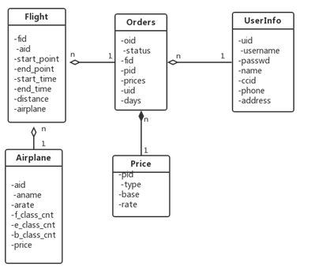
图2.1领域模型

2.2 功能性需求

2.2.1 整体用例描述
用户启动软件后，可以进行注册登录，查询航班信息，改签退票，修改个人信息，管理员可以登录后查看用户信息，管理航班信息，管理班机，管理订单，软件整体用例如图2.2所示。
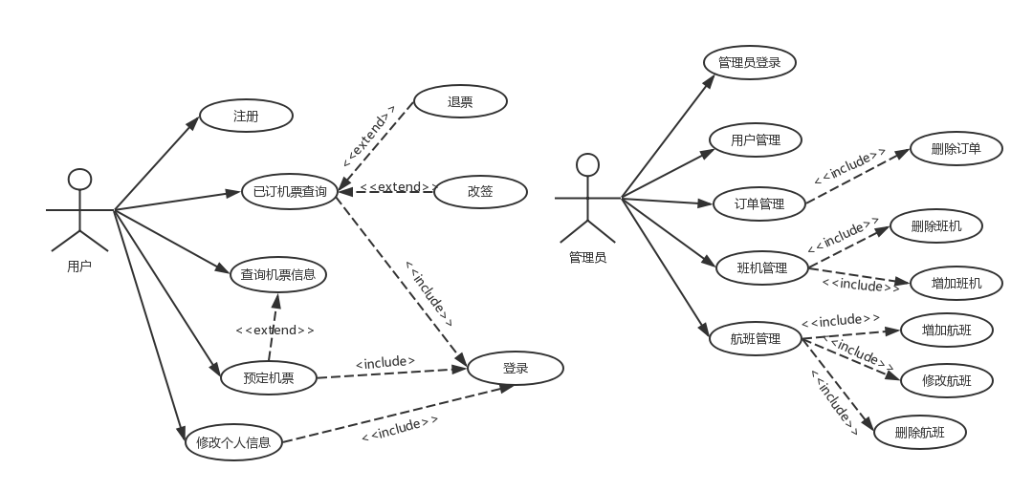
图2.2 整体用例描述图

2.2.2 各功能用例描述
（1）航班查询
航班查询用例描述如表2.1所示。
表2.1 航班查询用例描述
用例名称 | 航班查询
参与者 | 用户
前置条件 | 启动软件，并打开主页
基本事件流 | 1.用户输入机票相关信息。  2.系统对该机票信息进行核对。  3.系统核对存在有该机票后，显示提示给用户查看  4.如果不存在该机票则提示客户机票不存在。  5.用例结束。
异常事件流 | 输入相同的出发地和到到达地直接跳转到到步骤4
后置条件 | 显示机票信息
（2）预定机票
预定机票用例描述如表2.2所示。
表2.2 预定机票用例描述
用例名称 | 预定机票
参与者 | 用户
前置条件 | 查询机票显示可预订的机票
基本事件流 | 1.登录到机票订票系统  2.用户选择自己想要预定的机票。  3.点击预定按钮。  4.登录的用户可以直接预定，预定成功后跳转到我的订单页面  5.用例结束。
异常事件流 | 用户未登录，不能预订，重复第一步，登录机票系统
后置条件 | 预定成功，可以在订单页面查询
（3）改签
改签用例描述如表2.3所示。
表2.3 改签用例描述
用例名称 | 改签
参与者 | 用户
前置条件 | 用户订票成功，可以在订单管理页面显示订单信息
基本事件流 | 1.用户用选中订单，点击改签按钮  2.系统显示可以改签的信息。  3.选择要改签的机票信息，点击改签  4.改签成功  5.用例结束
异常事件流 | 无
后置条件 | 改签成功，订单显示首发改签

（4）退票
退票用例描述如表2.4所示。
表2.4 退票用例描述
用例名称 | 退票
参与者 | 用户
前置条件 | 用户登录机票系统。机票预订成功
基本事件流 | 1.机票预订成功后直接跳入订单管理页面  2.软件显示用户订单管理界面  3.用户点击取消按钮  4.机票取消成功  5.用例结束。
异常事件流 | 无
后置条件 | 显示订单信息

（5）管理员登录
管理员登录用例描述如表2.5所示。
表2.5 管理员登录用例描述
用例名称 | 管理员登录
参与者 | 管理员
前置条件 | 启动软件，打开主界面
基本事件流 | 1.点击“管理员登录”按钮。  2.输入用户名和密码，点击登录按钮。  3.软件根据被点击按钮判断用户行为，操作数据库，判断是否是合法用户。  4.合法用户，管理员登录成功，进入到管理界面。无效用户，重新输入用户名和密码，重复第3步。  5.用例结束。
异常事件流 | 用户输入用户名或密码错误重复第3步
后置条件 | 登录后进入到管理界面

（6）航班管理
航班管理用例描述如表2.6所示。
表2.6 航班管理用例描述
用例名称 | 航班管理
参与者 | 管理员
前置条件 | 管理员登录成功进入到管理界面
基本事件流 | 1.管理员点击航班管理按钮  2.系统显示航班信息。  3.管理员可根据不同按钮（增加，修改，查询）做不同的操作。  4.系统根据被点击按钮判断用户行为，操作数据库，进行增加修改删除操作。  5.用例结束。
异常事件流 | 无
后置条件 | 航班信息能够成功显示
（7）班机管理
班机管理用例描述如表2.7所示。
表2.7 班机管理用例描述
用例名称 | 班机管理
参与者 | 管理员
前置条件 | 管理员登录成功进入到管理界面
基本事件流 | 1.管理员点击班机管理按钮  2.系统显示班机信息。  3.管理员可根据不同按钮（增加，删除）做不同的操作。  4.系统根据被点击按钮判断用户行为，操作数据库，进行增加删除操作。  5.操作成功，页面显示更新后的信息。  6.用例结束
异常事件流 | 无
后置条件 | 班机信息显示成功
（8）订单管理
航班管理用例描述如表2.8所示。
表2.8 订单管理用例描述
用例名称 | 订单管理
参与者 | 管理员
前置条件 | 管理员登录成功进入到管理界面
基本事件流 | 1.管理员点击订单管理。  2.系统根据用户的操作，系统操作数据库，将订单信息显示到页面上。  3.管理员可以对订单进行取消操作。  4.管理员点击取消，订单取消成功。  5.用例结束
异常事件流 | 无
后置条件 | 订单管理信息更新后重新显示
（9）用户管理
用户管理用例描述如表2.9所示。
表2.9 用户管理用例描述
用例名称 | 用户管理
参与者 | 管理员
前置条件 | 管理员登录成功进入到管理界面
基本事件流 | 1.管理员点击用户管理。  2.系统根据用用点击的按钮，操作数据库，将用用户信息显示到页面上。  3.用例结束
异常事件流 | 无
后置条件 | 机票预订系统控制台显示用户的信息

2.2.3功能描述
（1）航班查询
进入到系统的首页，用户可以根据条件进行航班的查询功能描述如表2.10所示。
表2.10 航班查询
功能编号 | 功能名称 | 功能描述 | 优先级
1 | 航班查询 | 根据出发地和到达地可以进行查询功能 | P1
（2）机票订购
用户输入出发的位置，和达到的位置，日期，可以进行机票的查询，功能描述如表2.11所示。
表2.11 机票订购
功能编号 | 功能名称 | 功能描述 | 优先级
1 | 机票订购 | 用户在登录查询机票信息后可以进行机票的订购 | P1
2 | 改签 | 预定机票后可以进行改签功能 | P1
3 | 退票 | 预定机票后可以进行退票功能 | P2
（3）个人信息管理
用户可以对个人的信息进行修改。功能描述如表2.12所示。
表2.12 图像批量处理
功能编号 | 功能名称 | 功能描述 | 优先级
1 | 个人信息管理 | 用户可以修改自己的信息，可以修改密码 | P1
（4）航班管理
管理员登录后，可以进行航班信息进行增加修改删除操作，功能描述如表2.13所示。
表2.13 航班管理
功能编号 | 功能名称 | 功能描述 | 优先级
1 | 新增航班 | 可以增加新的航班信息 | P1
2 | 修改航班 | 对已有的航班信息进行修改 | P1
3 | 删除航班 | 删除已有的航班信息 | P1
（5）班机管理
管理员登录后，可以增加班机信息和删除班机信息，功能描述如表2.14所示。
表2.14 班机管理
功能编号 | 功能名称 | 功能描述 | 优先级
1 | 增加班机 | 增加新的班机信息 | P1
2 | 删除班机 | 删除不需要的班机信息 | P1
（6）订单管理
管理员登录后，可以进入到订单管理页面取消用户的订单，功能描述如表2.15所示。
表2.15 订单管理
功能编号 | 功能名称 | 功能描述 | 优先级
1 | 取消订单 | 可以取消用户的订单信息 | P1
（7）用户管理
管理员登录后，进入到用户管理页面可以查看用户的信息功能描述如表2.16所示。
表2.16 用户管理
功能编号 | 功能名称 | 功能描述 | 优先级
1 | 查询信息 | 查询用户的个人信息 | P1

2.3 非功能性需求
系统准确性：系统不出现业务错误。
安全性：只有管理员可以维护，普通用户只有读权限。
兼容性：可运行在Windows7以上操作系统中。

2.4 系统开发环境
操作系统：Windows 7 旗舰版64-bit
处理器：Intel(R) Core(TM) i5-4200U CPU @1.60GHz 2.30 GHz
内存：4GB
硬盘：320GB
软件：IntelliJ IDEA

第3章 系统设计

3.1技术路线

3.1.1 IDEA
IDEA 全称是 IntelliJ IDEA，是Java语言开发的集成环境，IntelliJ在业界被公认为最好的java开发工具之一，尤其在J2EE支持、智能代码助手、重构、代码自动提示、各类版本工具、代码分析、JUnit、CVS整合、创新的GUI设计等方面的功能可以说是超常的。IDEA是JetBrains公司的产品，这家公司总部位于捷克共和国的首都布拉格，开发人员以严谨著称的东欧程序员为主。它的旗舰版本还支持MySQL、Python、 HTML、CSS、PHP等。免费版的目前只支持Java等少数语言。

3.1.2 SSM
SSM框架，是Spring + Spring MVC + MyBatis的缩写，这个是在SSH之后，目前比较主流方便的Java EE企业级的框架，适用于搭建各种的大型的企业级应用系统。
Spring是一个开源的框架，从简单性、可测试性和松耦合的角度而言，任何Java应用都可是以从Spring中受益。 简单的来说，Spring是一个比较轻量级的控制反转（IoC）和面向切面（AOP）的容器框架。
Spring MVC 分离了控制器、模子对象、分派器以及处理程序工具的角色，这种分离让它们能够更容易进行定制。
MyBatis使用干脆的XML或注解用于文件的配置和原始映射，将接口和Java的普通的Java对象映射成数据库中的记录。

3.1.3 Jsp
JSP的全名称为 Java Server Pages，中文翻译名为：java服务器页面，其基本上是一个简化版的Servlet设计，用JSP进行开发的Web项目是跨越平台的，能在多个操作系统下运行，例如在Linux下运行，或者其他的操作系统。
JSP的特点：其不仅具备了Java的简单易用，完全的面向对象，具有平台无关性并且安全可靠，并且还能够面向因特网的所有特点。Java Servlet是JSP的技术基础，而且现在大部分大型的Web开发应用程序的开发都需要Java Servlet和JSP互相结合使用才能够完成。

3.2软件体系结构设计

3.2.1 功能结构
根据航空需求调研结果确定了机票订购管理系统共分为两大模块：前台用户模块和后台管理员模块包含的基本功能有：预定机票、改签、退票、用户管理、航班管理、班机管理、订单管理，功能模块图如图3.1所示。
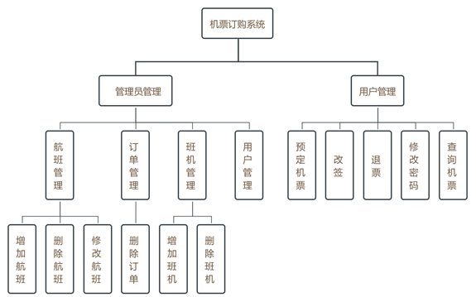
图3.1 系统体系结构

3.2.2 系统架构
系统客户端实现为SPA(Simple Page Application)单页面Web应用，基于HTTP协议使用AJAX(Asynchronous JavaScript And XML)请求与服务端交互；页面使用Bootstrap + JQuery组成, 利用 JavaScript 操作Dom的技术实现各种场景对应不同页面显示。客户端系统架构图如图3.2所示。
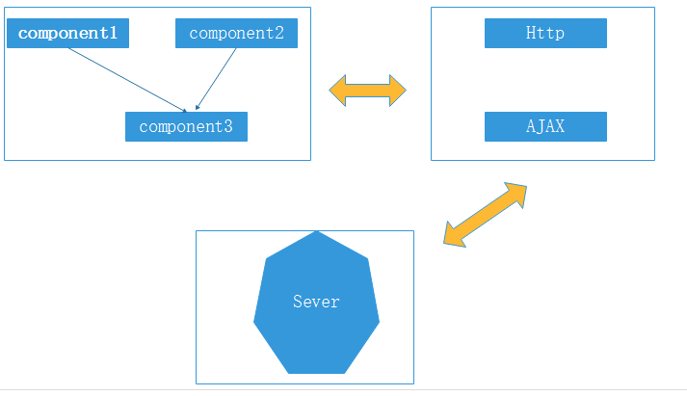
图3.2 客户端系统架构图
服务端分为四层，实现不同职责的划分；业务逻辑层负责处理具体业务逻辑；基础服务层为业务逻辑层提供必要的支持；数据访问层负责业务实体持久化。服务端系统架构图如图3.3所示。
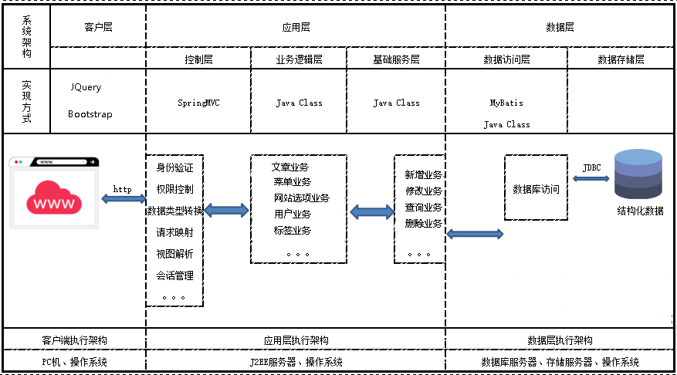
图3.3 服务端系统架构图

3.3 数据库设计

3.3.1 概念结构设计
本系统数据库设计包含6张表，分别为用户表、管理员表、价格表表、客机表、航班信息表、订单表，数据库E-R图如图3.4所示。
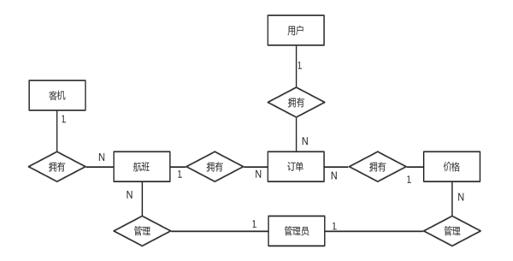
图3.4 E-R图

3.3.2 表的详细设计
（1）用户表，用于描述用户的个人信息的实体，如表3.1所示。
表3.1用户表
字段名称 | 字段描述 | 主键 | 类型 | 非空
UID | 用户id | 是 | INTEGER | 是
USERNAME | 用户名 | 否 | VARCHAR(20) | 是
PASSWD | 用户密码 | 否 | VARCHAR(20) | 是
NAME | 真实姓名 | 否 | VARCHAR(20) | 是
CCID | 身份证号 | 否 | CHAR(20) | 是
PHONE | 电话号码 | 否 | VARCHAR(40) | 是
（2）管理员表，用于描述管理员信息的实体，如表3.2所示。
表3.2 管理员表
字段名称 | 字段描述 | 主键 | 类型 | 非空
MID | 管理员编号 | 是 | INT | 是
NAME | 姓名 | 否 | VARCHAR(20) | 是
ACCOUNT | 账号 | 否 | VARCHAR(20) | 是
PASSWD | 密码 | 否 | VARCHAR(20) | 是
（3）价格表，用于描述航班价格的实体，如表3.3所示。
表3.3 价格表
字段名称 | 字段描述 | 主键 | 类型 | 非空
PID | 编号 | 是 | INT | 是
TYPE | 舱位 | 否 | VARCHAR(20) | 是
BASE | 舱位基础价格 | 否 | INT | 是
RATE | 舱位系数 | 否 | DECIMAL(5，1) | 是
（4）客机表，用于描述客机情况的实体如表3.4所示。
表3.4 客机表
字段名称 | 字段描述 | 主键 | 类型 | 非空
AID | 编号 | 是 | INT | 是
ANAME | 飞机名称 | 否 | VARCHAR(20) | 是
ARATE | 飞机系数 | 否 | DECIMAL(5,1) | 是
续表3.4客机表
字段名称 | 字段描述 | 主键 | 类型 | 非空
F_CLASS_CNT | 头等舱数量 | 否 | INT | 是
B_CLASS_CNT | 公务舱数量 | 否 | INT | 是
E_CLASS_CNT | 经济舱数量 | 否 | INT | 是
（5）航班信息表，用于描述航班的情况的实体，如表3.5所示。
表3.5 航班信息表
字段名称 | 字段描述 | 主键 | 类型 | 非空
FID | 航班编号 | 是 | INT | 是
AID | 飞机编号 | 否 | INT | 是
START_POINT | 起点 | 否 | VARCHAR(20) | 是
END_POINT | 终点 | 否 | VARCHAR(20) | 是
START_TIME | 起飞时间 | 否 | VARCHAR(20) | 是
END_TIME | 到达时间 | 否 | VARCHAR(20) | 是
DISTANCE | 里程 | 否 | INT | 是
（6）订单表，用于描述订单的细节的实体，如表3.6所示。
表3.6 订单表
字段名称 | 字段描述 | 主键 | 类型 | 非空
OID | 订单编号 | 是 | INT | 是
STATUS | 订单状态 | 否 | INT | 是
FID | 航班编号 | 否 | INT | 是
PID | 价格表-舱位编号 | 否 | INT | 是
PRICES | 价格 | 否 | INT | 是
UID | 用户编号 | 否 | INT | 是
DAYS | 航班日期 | 否 | DATE | 是

3.4 用例实现
（1）查询机票，用户进入到首页，输入出发地和终点，输入出行的日期，点击查询，系统调用后台方法，在数据库中进行查询，查询后将查询的结构返回给用户。顺序图如图3.5所示。
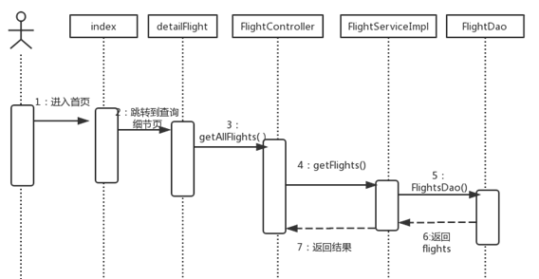
图3.5 查询机票顺序图
（2）机票订购功能，登陆后，用户查询机票信息，出现订购页面，用户根据不同的机票 进行选择，数据库返回给数据给后台，后台在返回前台信息给用户预定成功信息。顺序图如图3.6所示。
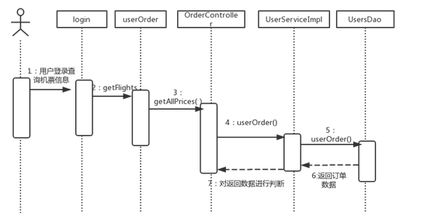
图3.6 机票订购顺序图
（3）用户管理功能，管理员进入到后台管理页面，点击进入到用户管理页面，后台调用数据库，查询出用户的信息，返回给系统，系统将用户的信息返回给用户页面。顺序图如图3.7所示。
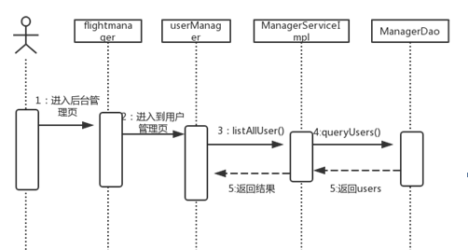
图3.7 用户管理顺序图
（4）航班管理功能，进入到后台管理页面，进入到航班管理页面，管理员输入新的航班信息，后台调用数据库，将新的信息插入到数据库中，返回给系统一个插入成功失败的信息后，若成功系统将用户的信息返回给前台页面顺序图如图3.8所示。
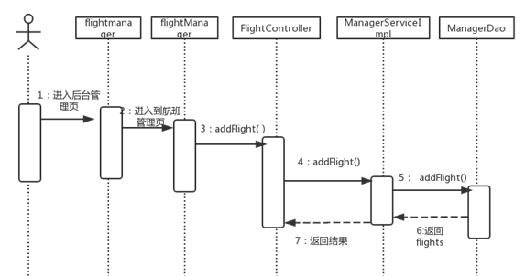
图3.8 航班管理顺序图
（5）客机管理功能，进入到后台管理页面，进入到客机管理页面，管理员点击删除，后台调用数据库，数据库中的信息删除，返回给系统一个删除成功失败的信息后，若成功系统将用户的信息返回给前台页面顺序图如图3.9所示。
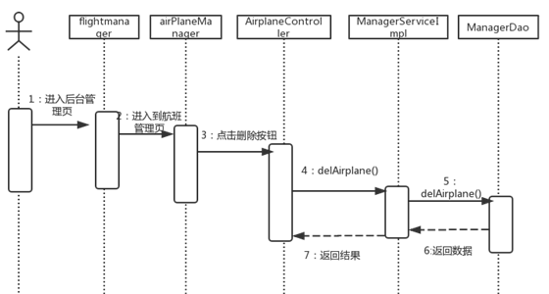
图3.9 客机管理顺序图
（6）订单管理功能，进入到后台管理页面，进入到航班管理页面，后台调用数据库，查询出订单信息，并将查出来的信息返回给前台页面顺序图如图3.10所示。
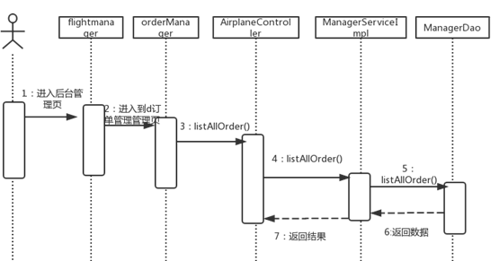
图3.10 订单管理顺序图

3.5 对象设计

3.5.1接口设计
（1）业务逻辑层接口设计
ManagerService：提供管理员管理相关的业务逻辑接口。
UserService：提供用户登录、注册、添加订单等业务逻辑接口。
PriceService：提供获得的机票价格业务逻辑接口。
FlightService：提供航班信息逻辑接口。
（2）数据访问接口设计
ManageDao：提供管理员管理相关的数据访问接口。
UserDao：提供用户登录、注册、添加订单等数据访问接口。
PriceDao：提供获得的机票价格数据访问接口。
FlightDao：提供航班信息数据访问接口。

3.5.2系统的框架结构设计
本软件采用MVC模式分为三层架构，分为视图、后台控制层和业务逻辑层。后端服务又可以分为Controller控制层、Service接口层、ServiceImpl实现层、Dao接口层和XML实现层等不同层次，所以后台系统大致可以分Controller控制层、Service业务逻辑层和Dao数据访问层。而控制层（Controller）是SpringMvc框架对其进行管理，业务逻辑层（Service）和数据访问层（Dao）是Spring框架对其进行管理。
（1）Controller控制层类图
控制层中分别设计了UserController、OrderController、FlightController、ManagerController、AirplaneController、BaseController分别对各个业务逻辑的控制类。控制层各个类之间的关系如图3.11所示。
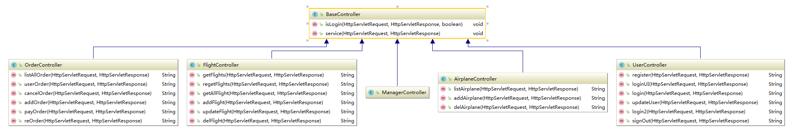
图3.11 Controller控制层类图
（2）Service业务逻辑层类图
业务逻辑层中对控制层中的Controller设计了相应的业务逻辑实现类，分别为UserServiceImpl、ManagerServiceImpl、PriceServiceImpl、FlightServiceImpl类。所有类都实现了相对应的Service接口。业务逻辑层各个类之间的关系如图3.12所示。
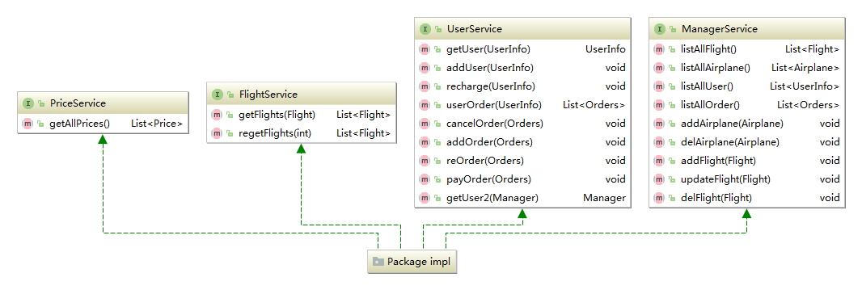
图3.12Service业务逻辑层类图

（3）Dao数据访问层接口图
数据访问层，顾名思义就是与数据库打交道。对每个业务逻辑层中的类都设计了对应的数据访问的接口，分别为UserDao、ManagerDao、FlightsDao、PriceDao接口。jdbc.properties管理了访问数据库的属性；每个数据访问层的接口都必须有一个实现功能的XML文件，才能进行对数据库中的数据进行操作。数据访问层的各个接口之间的关系如图3.13所示。
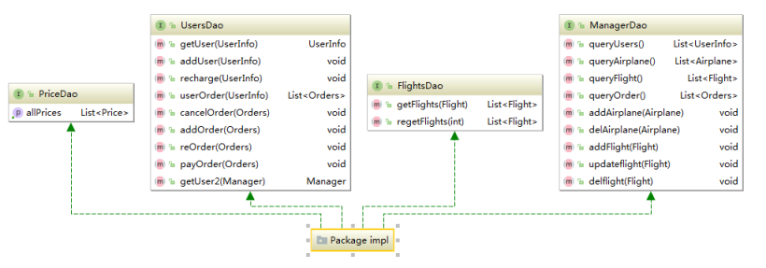
图3.13 Dao数据访问层接口图

3.5.3类的描述
（1）entity包中类的描述
entity包中类的描述如表3.7所示。
表3.7 entity包中类的描述
类名 | 属性/方法 | 描述
Aieplane | Integer aid | 编号
Aieplane | String aname | 飞机名称
Aieplane | BigDecimal arate | 飞机系数
续表3.7 entity包中类的描述
类名 | 属性/方法 | 描述
Aieplane | Integer f_class_cnt | 头等舱数量
Aieplane | Integer b_class_cnt | 公务舱数量
Aieplane | Integer e_class_cnt | 经济舱数量
Aieplane | List<Price> price | 舱位价格
Flight | Integer fid | 航班编号
Flight | Integer aid | 飞机编号
Flight | String start_point | 起点
Flight | String end_point | 终点
Flight | String start_time | 起飞时间
Flight | String end_time | 到达时间
Flight | Integer distance | 里程
Manager | Integer mid | 管理员编号
Manager | String name | 姓名
Manager | String account | 账号
Manager | String passwd | 密码
Order | Integer oid | 订单编号
Order | Integer status | 订单状态
Order | Integer fid | 航班编号
Order | Integer pid | 舱位编号
Order | Number prices | 价格
Order | Integer uid | 用户编号
Order | String days | 航班日期
Price | Integer pid | 舱位编号
Price | String type | 舱位
Price | Integer base | 舱位基础价格
Price | BigDecimal rate | 舱位系数
UserInfo | Integer uid | 用户编号
UserInfo | String username | 用户名
UserInfo | String passwd | 密码
UserInfo | String name | 姓名
UserInfo | String ccid | 身份证号
UserInfo | String phone | 电话号码
UserInfo | String address | 地址

（2）controller包中类的描述
controller包中类的描述如表3.8所示。
表3.8 controller包中类的描述
类名 | 属性/方法 | 描述
AireplaneController | addAirplane(HttpServletRequest request, HttpServletResponse response): String | 添加班机
AireplaneController | delAirplane(HttpServletRequest request, HttpServletResponse response): String | 删除班机
AireplaneController | listAirplane(HttpServletRequest request, HttpServletResponse response): String | 查询班机
FlightController | addFlight(HttpServletRequest request, HttpServletResponse response):String | 添加航班信息
FlightController | delFlight(HttpServletRequest request, HttpServletResponse response):String | 删除航班信息
FlightController | getAllFlight(HttpServletRequest request, HttpServletResponse response):String | 查询所有航班
FlightController | getFlights(HttpServletRequest request, HttpServletResponse response):String | 查询航班
FlightController | regetFlights(HttpServletRequest request, HttpServletResponse response):String | 改签
FlightController | updateFlight(HttpServletRequest request, HttpServletResponse response):String | 修改航班
OrderController | addOrder(HttpServletRequest request, HttpServletResponse response) :String | 添加订单
OrderController | cancelOrder(HttpServletRequest request, HttpServletResponse response) :String | 取消订单
OrderController | listAlOrder(HttpServletRequest request, HttpServletResponse response) :String | 查询所有订单
OrderController | payOrder(HttpServletRequest request, HttpServletResponse response) | 支付
OrderController | reOrder(HttpServletRequest request, HttpServletResponse response) | 改签重新支付
OrderController | userOrder(HttpServletRequest request, HttpServletResponse response) | 查询用户订单
UserController | login(HttpServletRequest request, HttpServletResponse response) : String | 用户登录

续表3.8 controller包中类的描述
类名 | 属性/方法 | 描述
UserController | Login2(HttpServletRequest request, HttpServletResponse response) : String | 管理员登录
UserController | loginUI(HttpServletRequest request, HttpServletResponse response) : String | 首页登录
UserController | register(HttpServletRequest request, HttpServletResponse response) | 注册
UserController | signOut(HttpServletRequest request, HttpServletResponse response) | 退出登录
UserController | updateUser(HttpServletRequest request, HttpServletResponse response) | 修改用户信息
（3）service包中类的描述
service包中类的描述如表3.9所示。
表3.9 service包中类的描述
类名 | 属性/方法 | 描述
FlightService | List<Flight> getFlights(Flight filght) | 获取航班信息
FlightService | List<Flight> regetFlights(int oid) | 获取指定航班
ManagerService | List<Flight> listAllFlight() | 获取所有航班信息
ManagerService | List<Airplane> listAllAirplane() | 获取所有飞机
ManagerService | List<UserInfo> listAllUser() | 获取所有普通用户
ManagerService | List<Orders> listAllOrder() | 获取所有订单
ManagerService | addAirplane(Airplane airplane):void | 添加飞机
ManagerService | delAirplane(Airplane airplane):void | 删除飞机
ManagerService | addFlight(Airplane airplane):void | 添加航班
ManagerService | updateFlight(Airplane airplane):void | 更新航班
ManagerService | delFlight(Airplane airplane):void | 删除航班
PriceService | List<Price> getAllPrices() | 查询价格
UserService | UserInfo getUser(UserInfo userInfo) | 获取用户
UserService | addUser(UserInfo userInfo):void | 添加用户
UserService | recharge(UserInfo userInfo) :void | 修改
续表3.9 service包中类的描述
类名 | 属性/方法 | 描述
UserService | List<Orders> userOrder(UserInfo userInfo) | 查询用户订单
UserService | cancelOrder(Orders orders):void | 取消用户订单
UserService | addOrder(Orders orders):void | 添加订单
UserService | reOrder(Orders orders):void | 重新添加订单
UserService | payOrder(Orders orders):void | 支付
UserService | getUser2(Manager manager):Manager | 管理员登录

第4章 系统实现

4.1用户核心功能实现

4.1.1查询机票信息模块
在查询机票信息在视图下，用户可以根据出发地，到达地，出发时间，查询机票的信息，如图4.1所示，查询机票信息代码如下。
ManagerService managerService = new ManagerServiceImpl();
List<Flight> flightList = managerService.listAllFlight();
request.setAttribute("flightList",flightList);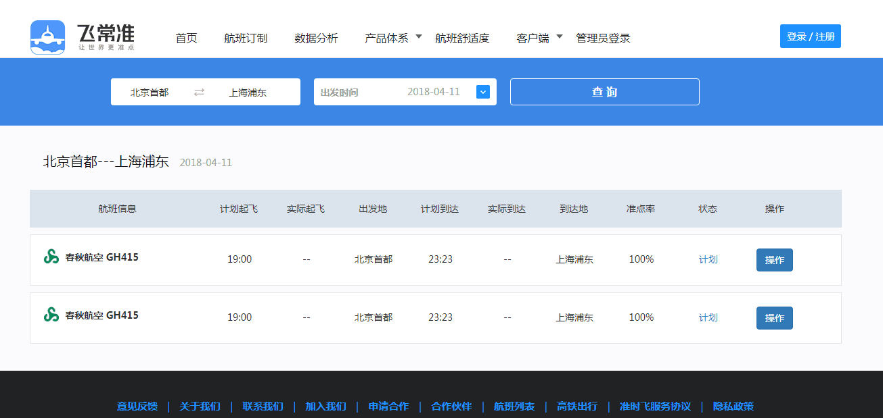
图4.1 查询机票界面

4.1.2预定机票模块
在预定机票视图中，登录后的用户可以选择不同的舱位类型进行订票。如图4.2和 4.3所示。
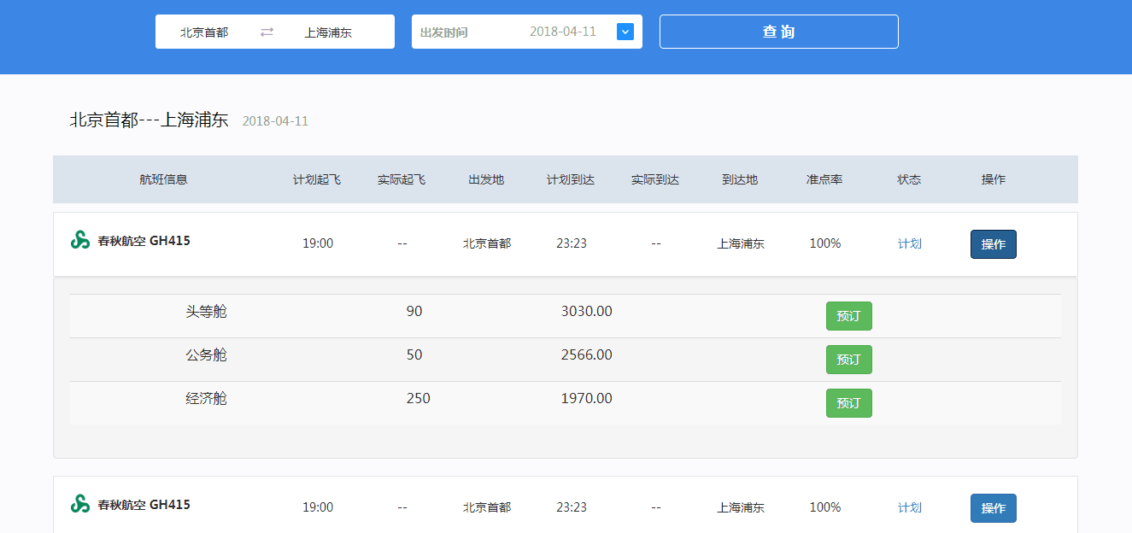
图4.2 预定机票界面
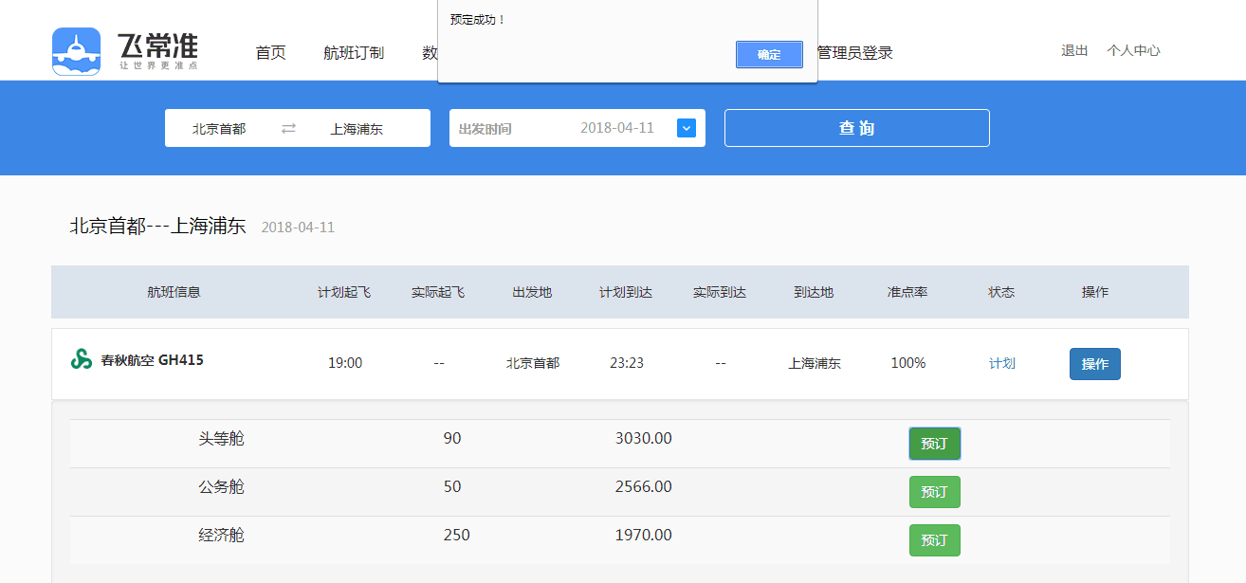
图4.3 预定机票成功
相关代码如下：
public void setPercentage(double percentage) {
if (imageView.getFitHeight() == 0)
imageView.setFitWidth(resolutionW * percentage / 100);
else
imageView.setFitHeight(resolutionH * percentage / 100);
}

4.1.3改签模块
改签模块中，用户订票后直接跳入到个人中心，或者用户可以点击首页的个人中心进入到个人中心操作管理界面，点击我的订单，可以看到用户的订单信息，用户可以根据需求点击改签功能，点击改签，跳转到改签的信息页面，用户可以选择新的订单信息。如图4.4和 4.5所示。
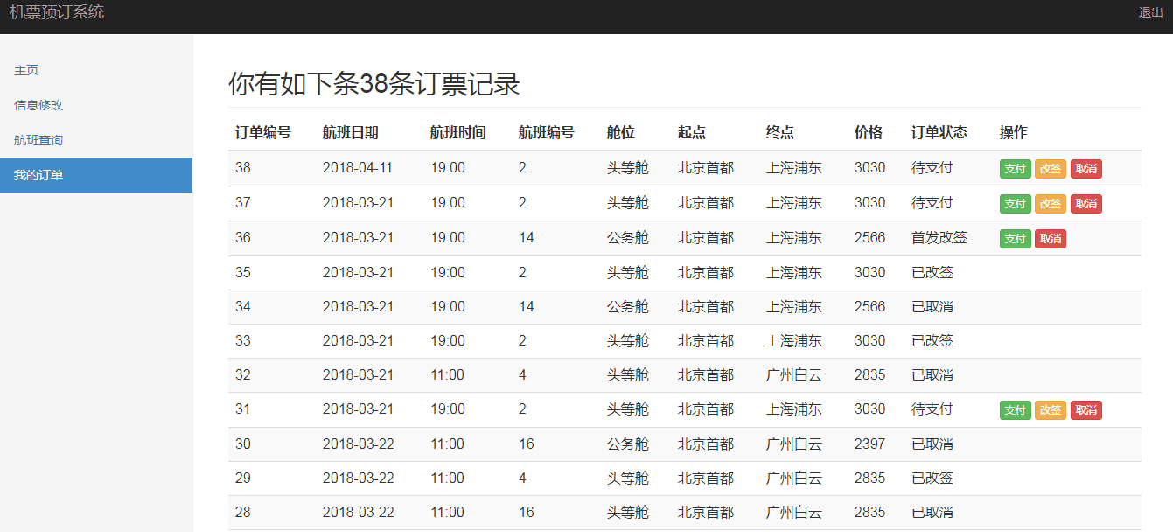
图4.4 订单记录页面
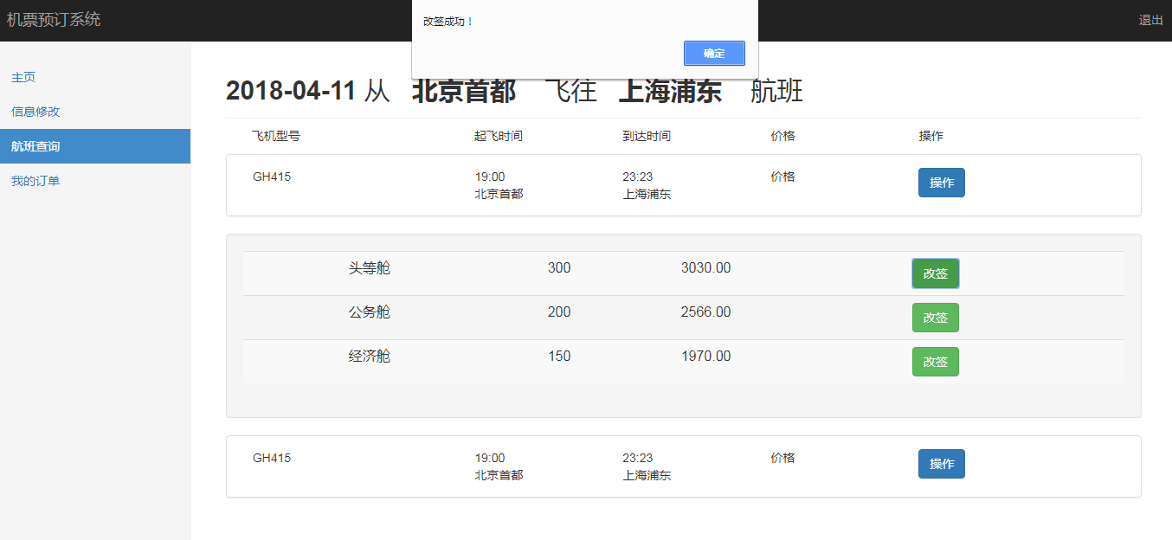
图4.5 改签界面
相关代码如下：
Flight flight = new Flight();
BeanUtils.populate(flight, map);
FlightService flightService = new FlightServiceImpl();
List<Flight> flights = flightService.getFlights(flight);
PriceService priceService = new PriceServiceImpl();
List<Price> allPrices = priceService.getAllPrices();

4.1.4修改个人信息模块
在个人中心中，用户可以修改自己的个人信息，输入正确的密码，用户可以修改其他信息，可以更改新的密码。如图4.6所示。
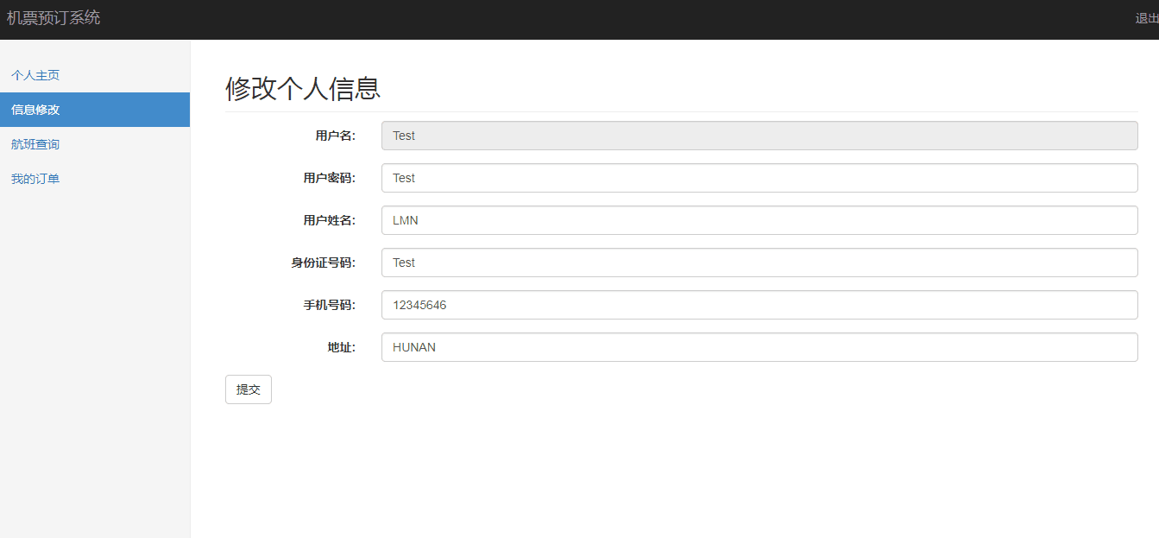
图4.6 修改个人信息界面

改签相关代码如下：
Map<String, String[]> map = request.getParameterMap();
UserInfo userInfo = new UserInfo();
BeanUtils.populate(userInfo, map);
UserService userService = new UserServiceImpl();
try { userService.recharge(userInfo);} catch (Exception e) {
e.printStackTrace();
request.setAttribute("error", "修改失败，请重试！");
return "updateUser.jsp";}
request.getSession().invalidate();
request.setAttribute("success", "修改成功！");
request.getSession().setAttribute("userInfo", userInfo);
response.sendRedirect(request.getContextPath() + "/updateUser.jsp");

4.2管理员核心功能实现

4.2.1用户管理模块
管理员登录后进入到后台管理界面，点击用户管理，管理员可以查看到用户的基本信息。如图4.7所示。
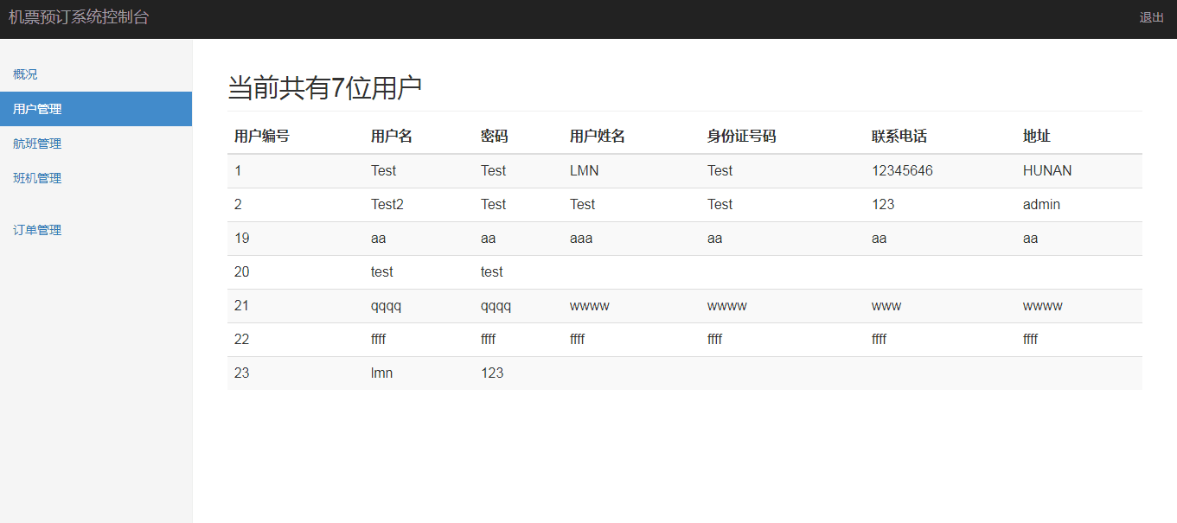图4.7 用户管理界面

4.2.2航班管理模块
管理员登录后进入到后台管理界面，点击航班管理模块，可以看到航班的信息，管理员根据需求，可以进行增加航班，修改航班，删除航班等操作。如图4.8所示。相关代码如下：
Flight flight = new Flight();
BeanUtils.populate(flight, map);
ManagerService flightService = new ManagerServiceImpl();
Map<String, String[]> map = request.getParameterMap();
Flight flight = new Flight();
BeanUtils.populate(flight, map);
ManagerService flightService = new ManagerServiceImpl();
Flight flight = new Flight();flight.setFid(fid);
ManagerService flightService = new ManagerServiceImpl();
flightService.delFlight(flight);
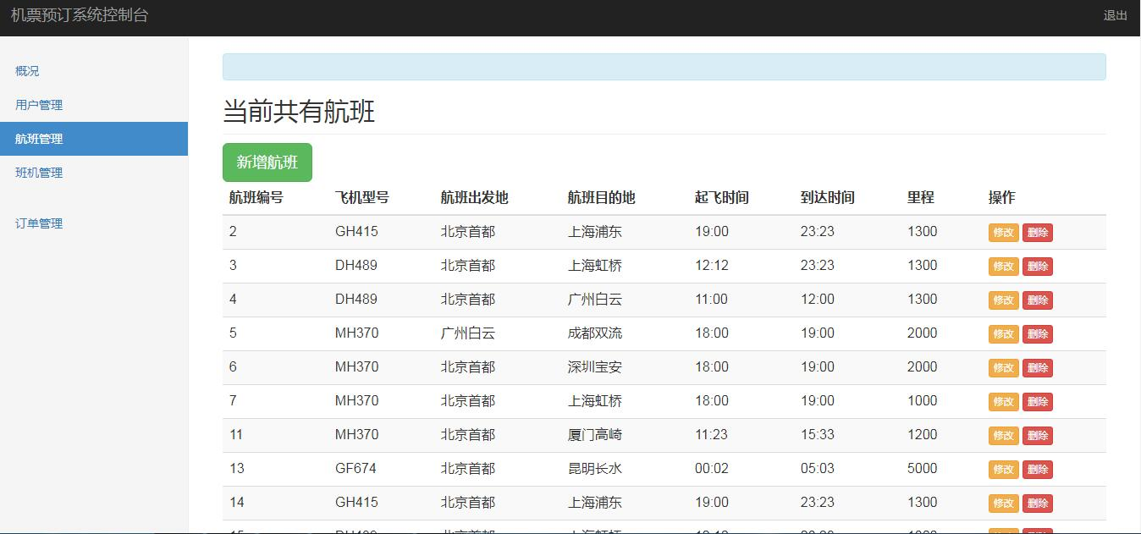
图4.8 航班管理界面

4.2.3班机管理模块
管理员登录后进入到后台管理界面，点击班机管理模块，可以看到飞机的信息，管理员根据需求，可以进行新增班机，删除班机的操作。如图4.9所示。
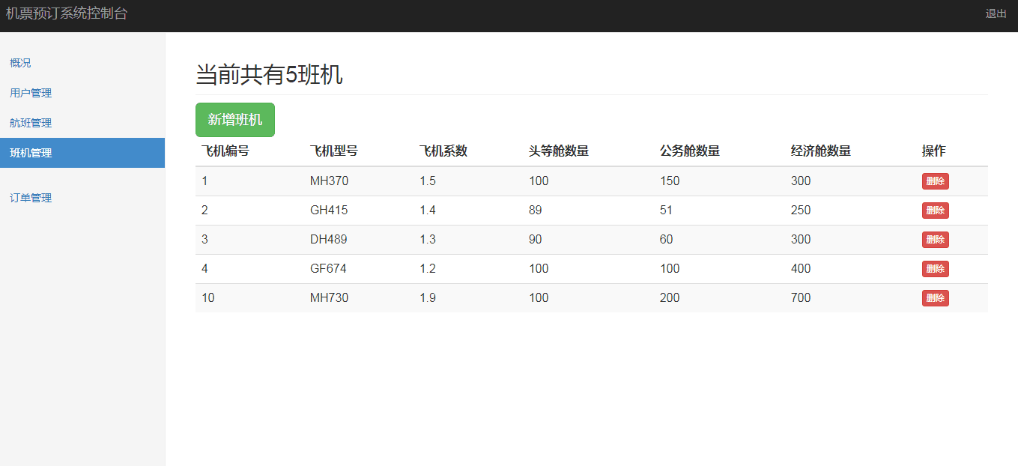
图4.9 班机管理界面
相关代码如下:
Map<String, String[]> map = request.getParameterMap();
Airplane airplane = new Airplane();
int aid=Integer.parseInt(request.getParameter("aid"));
Airplane airplane = new Airplane();
airplane.setAid(aid);
ManagerService airplaneService = new ManagerServiceImpl();
airplaneService.delAirplane(airplane);

4.2.4订单管理模块
在管理员登录后台管理页面后，点击订单管理，管理员可以查看用户的订票信息，对订票进行管理。如图4.10所示。
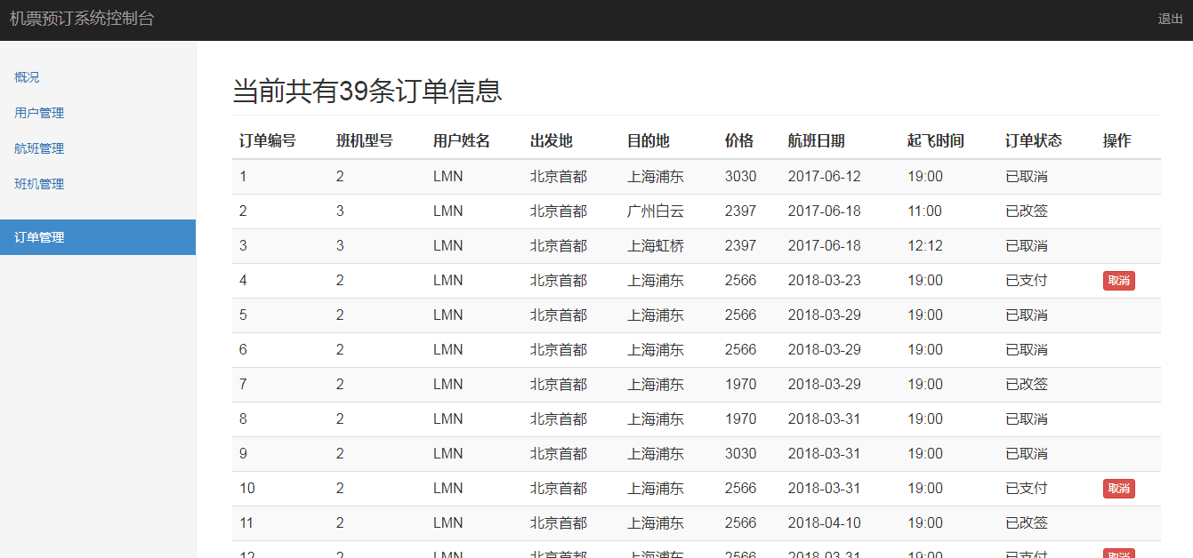
图4.10 订单管理界面

4.3 关键技术难点与解决方案
根据session的用户来判断角色的权限，根据权限来转发不同的页面
public boolean preHandle(HttpServletRequest request, HttpServletResponse response, Object o) throws Exception
{System.out.println("SecurityInterceptor...preHandle...");
if(request.getSession().getAttribute("user") == null)
{response.sendRedirect("/login");
return false;}
return true;}

第5章 系统测试
软件测试在软件的生命周期中占据重要地位。它是保证软件的质量的关键步骤。测试的目的是以最少的人力物力和时间找出软件中潜在的错误和缺陷。从整体的角度来看，动态测试可分为两种，分别是黑盒测试和白盒测试。此次测试将采用得失黑盒测试，列举部分模块的详细测试用例，尽可能来检验软件的正确性和准确性，并根据测试结果进行修复和改进。

5.1 功能测试
本次测试为黑盒测试，主要测试几大功能模块，如表5.1所示。
表5.1 测试用例表
测试用例编号 | 目的 | 期望回复
1 | 测试查询机票信息是否能跟条件显示并且是否能够订票 | 根据条件可显示航班信息，如果登录了可以订票，没登录不能订票
2 | 测试航班管理模块 | 进行增删改操作后，信息能够正确更新
3 | 测试订单管理模块 | 取消订单后，机票票数能够+1
(1) 机票订购测试用例
对机票订购测试用例如表5.2所示
表5.2 机票订购测试用例
模块 | 机票订购
目的 | 测试查询机票信息是否能跟条件显示并且是否能够订票
步骤 | 描述 | 输入 | 期望结果 | 实际结果 | √/×
1 | 点击查询机票 | 相同的出发地终点 | 提示不能输入相同的地点 | 与期望结果一致 | √
2 | 未登录查询机票点击预定 | 不同的地点 | 提示未登录不能订票 | 与期望结果一致 | √
3 | 登录查询机票并预定 | 不同的地点 | 预定成功 | 与期望结果一致 | √

(2) 航班管理模块测试用例
对航班增加，修改，删除的测试用例如表5.3所示。
表5.3 航班管理模块测试用例
模块 | 航班管理
目的 | 测试航班管理模块
步骤 | 描述 | 输入 | 期望结果 | 实际结果 | √/×
1 | 管理员登录进入航班管理页面 | 航班信息 | 增加成功，页面显示增加的信息 | 与期望结果一致 | √
2 | 管理员登录进入航班管理页面 | 航班信息 | 修改成功，页面显示修改后的信息 | 与期望结果一致 | √
3 | 管理员登录进入航班管理页面，点击删除 |  | 删除成功 | 与期望结果一致 | √
(3) 订单管理测试用例
对订单管理的测试用例如表5.4所示。
表5.4 订单管理测试用例
模块 | 订单管理模块
目的 | 测试订单管理模块
步骤 | 描述 | 输入 | 期望结果 | 实际结果 | √/×
1 | 进入到后台管理页面的订单管理模块 | 点击取消按钮 | 前台页面的票数+1 | 与期望结果一致 | √

5.2非功能测试
兼容性测试用例如表5.5所示。
表5.5浏览器兼容性测试用例
测试用例名称 | 浏览器版本 | 结果
兼容性_01 | IE 10 | 成功运行
兼容性_02 | Chrome 58.0.3029.110 | 成功运行
兼容性_03 | Firefox 57.0.0.6525 | 成功运行

5.3 测试总结
测试用例共设计了10个，执行了10个，兼容性3个。执行测试过程耗时一天，其中大部分缺陷出现在用户不正当输入信息，系统没有相应提示信息，这导致用户使用系统会出现代码错误页面，极大地影响系统交互体验。多次出现这种缺陷的问题根源在于写代码时没有注意非正常流程系统的处理，一旦由于用户输入信息不完整，逻辑代码不能捕捉到这种情况下对应的逻辑处理，就会显示代码错误提示，而非相应错误提示，使用户无法继续使用系统。经过测试和修改，将严重影响系统使用的缺陷进行了修复并重新进行了测试，现在的系统已经能达到预期期望，满足了要求。用户使用系统的所有情况已经基本覆盖。后续若出现其他缺陷及时修复。

第6章 结论与展望
机票订购系统是基于MVC模式，并采用了当前正流行的B/S模式而在架构技术这一方面则使用了目前主流的Spring，SpringMVC以及Mybatis框架，数据库方面选择了简单易懂的MySQL来完成系统数据库的整体设计与开发，机票订购系统参考了网上的一些订票系统来进行设计，在充分的查阅资料后通过不断学习研究与实践最终达到了理想的效果，在功能实现后优化了页面效果，使系统更美观，让客户体验效果更佳。
机票订购系统实现了用户登录与注册功能，登录系统时可以对机票进行查询，用户可以根据地点对机票进行查询，在查询结果中可以订购合适的机票，订单完成后用户可以查询自己的所有订单，并对自己的订单进行修改，可以根据自己的需求进行改签和退票，在个人信息页面用户可以对自己的信息进行修改。以管理员身份登录可以查询所有用户信息，可以查询所有班机信息，并且管理员可以对班机信息进行增加，修改和删除操作，管理员可以查询用户的订单信息但不能进行修改和删除。
这次毕业设计让我许多的想法得到了实现，例如模块的整合，虽然实现这个系统并不难，但是开发这个系统我付出了巨大的努力，在这个过程中我也积累到了很多东西，包括开发出来的产品以及在开发过程中的经验，在以后的日子里我也会继续保持这种复用的精神，坚持把自己开发的东西越做做好，当然在整个机票订购系统开发过程中，由于本人知识水平和项目经验方面还存在不足，在开发时间分配上也有不合理之处，因此机票订购系统可能会存在一些不足和缺陷。比如需求分析不够彻底、系统某些功能设计的不够合理和编写代码不良习惯等问题都会造成系统的缺陷，导致用户体验不友好，所以在以后还需进一步完善本系统。

参考文献
[1] 李震，党宇辉，王刚．基于JAVA的数据库开发与应用研究[J]，黑龙江科技信息，2015，23，155
[2] 叶红美．计算机软件Java编程特点及其技术分析[J]，电脑编程技巧与维护，2017，02，13-14+39
[3] 于洪．基于MySQL数据库的Java Web开发中的中文乱码问题[J]，信息与电脑（理论版），2015，16，12-11
[4] 朱丹丹．基于JAVAEE的毕业设计管理系统的设计研究[J]，数字技术与应用2015，12，146
[5] 王浩．JAVA源代码缺陷分析系统的设计与实现[J]，信息技术与信息，2015，12，118-120
[6] 赵亚娟．计算机软件JAVA编程特点及其技术研究[J]，数字技术与应用，2016，01，113
[7] 田家旗．Java开发语言的开发平台与J2EE编程技术问题研究[J]，信息技术与信息化，2016，04，112-113
[8] 季铸．利用Java开发智能软件技术研究[J]，湖南城市学院学报(自然科学版)，2016，02，117-118
[9] 赵鸿雁．关于Java在软件开发中的误区分析[J]，信息技术与信息化，2016，04，56-58
[10] 张忠利．计算机软件JAVA编程特点及其技术应用[J]，教育教学论坛，2015，27，224-225
[11] Zeinab Iranmanesh，Mehran S.Fallah．Specification and static enforcement of scheduler-independent noninterference in a middleweight Java[J]，Computer Languages，Systems & Structures，2016，46，20-43
[12] Aurelio Scaglione，Daria Mendola．Measuring the perceived value of rural tourism： a field survey in the western Sicilian agritourism sector[J]，Quality & Quantity，2017，52，745-763

致 谢
大学生活一晃而过，回首走过的岁月，心中倍感充实，当我写完这篇毕业论文的时候，有一种如释重负的感觉，感慨良多。
首先诚挚的感谢我的论文指导老师彭志豪老师。他在忙碌的教学工作中挤出时间来审查、修改我的论文。感谢企业指导杨姗姗老师指导和建议，还有教过我的所有老师们，你们严谨细致,一丝不苟的作风一向是我工作,学习中的榜样。你们的循循善诱的教导和不拘一格的思路给予我无尽的启迪。
其次要感谢的是我的父母，他们让我在漫长的人生旅途中使心灵有了虔敬的归依，而且也为我能够顺利的完成毕业论文带给了巨大的支持与帮忙。在未来的日子里，我会更加努力的学习和工作，不辜负父母对我的殷殷期望！我必须会好好孝敬他们，报答他们！
最后感谢四年中陪伴在我身边的同学、朋友，感谢他们为我提出的有益的推荐和意见，有了他们的支持、鼓励和帮忙，我才能充实的度过了四年的学习生活!
随着这篇本科毕业论文的最后落笔，我四年的大学生活也即将划上一个圆满的句号。回忆这四年生活的点点滴滴，从入学时对大学生活的无限憧憬到课堂上对各位老师学术学识的深沉沉湎，从奔波于教室图书馆的来去匆匆到业余生活的五彩缤纷，一切中的一切都是历历在目，让人倍感留恋，倍感珍惜。
大连东软信息学院
毕业设计（论文）原创承诺书
1、本人承诺：所提交的毕业设计（论文）是认真学习理解学校的《毕业设计（论文）工作规范》后，在教师的指导下，独立地完成了任务书中规定的内容，不弄虚作假，不抄袭别人的工作内容。
2、本人在毕业设计（论文）中引用他人的观点和研究成果，均在文中加以注释或以参考文献形式列出，对本文的研究工作做出重要贡献的个人和集体均已在文中注明。
3、在毕业设计（论文）中对侵犯任何方面知识产权的行为，由本人承担相应的法律责任。
4、本人完全了解学校关于保存、使用毕业设计（论文）的规定，即：按照学校要求提交论文和相关材料的印刷本和电子版本；同意学校保留毕业设计（论文）的复印件和电子版本，允许被查阅和借阅；学校可以采用影印、缩印或其他复制手段保存毕业设计（论文），可以公布其中的全部或部分内容。
5、本人完全了解《毕业（设计）论文工作规范》中关于“对于没有完成毕业设计（论文）任务或有弄虚作假、抄袭行为者，应给予‘不及格’成绩”的规定内容。
6、本人完全了解《毕业（设计）论文工作规范》中关于“学生毕业设计（论文）出现购买、他人代写、或者抄袭、剽窃等作假情形的，取消其学位申请资格；已经获得学位的，依法撤销其学位。取消学位申请资格或者撤销学位者，从处理决定之日起3年内，学校不再接受学生学位申请”的规定内容。
7、本人完全了解《学生手册》中关于在“毕业设计（论文）等环节中被认定抄袭他人成果者”不授予学士学位，并且“毕业学年因违纪受处分影响学位的学生不授予学士学位，并且无学士学位申请资格”的规定内容。
以上承诺的法律结果、不能正常毕业及其他不可预见的后果由学生本人承担！
学生本人签字：  年 月

